
BUSINESS PLAN · DOSSIER DE FINANCEMENT
Société de transport minier
Flotte de 100 camions-bennes lourds — République de Guinée
Corridor bauxitique Boké–Boffa · Contrat de transport au tonnage · Financement structuré sans recours limité

100  camions-bennes lourds | 3,9 Mt/an  capacité stabilisée | 32,6 M USD  coût total du projet | 29,7 %  TRI fonds propres | 1,60x  DSCR minimum

Élément | Information
Promoteur (sponsor) | ALPHA B HANOK SARL — Construction (BTP), consultation, négoce, commerce général
Emprunteur | Société de projet dédiée (SPV) de droit guinéen, régie par l’Acte uniforme OHADA
Financement recherché | Dette senior 21,2 M USD (65 %) — fonds propres 11,4 M USD (35 %)
Version | Version 3.0 consolidée — harmonisation des versions 1 et 2 et révision du modèle financier
Date | Septembre 2026
Classification | Strictement confidentiel — diffusion restreinte aux investisseurs et prêteurs sollicités

FICHE SYNTHÉTIQUE DE LA DEMANDE DE FINANCEMENT

Cette fiche résume, au format d’une term sheet indicative, les paramètres de financement soumis aux prêteurs et investisseurs. Elle ne constitue pas une offre ; les conditions définitives résulteront de la due diligence et de la négociation avec les établissements financiers.
Paramètre | Proposition indicative
Emprunteur | SPV de droit guinéen dédiée exclusivement au projet (société anonyme OHADA), détenue majoritairement par des personnes guinéennes (loi sur le contenu local)
Sponsor | ALPHA B HANOK SARL, avec ouverture possible à un partenaire technique ou financier minoritaire
Objet | Acquisition et mise en exploitation de 100 camions-bennes lourds, d’une flotte de soutien et d’un atelier central pour le transport de bauxite sous contrat pluriannuel
Coût total du projet | 32,6 M USD, dont investissements 27,0 M USD, fonds de roulement 3,0 M USD, frais et intérêts intercalaires 1,39 M USD, dotation initiale DSRA 1,20 M USD
Instrument | Prêt senior à terme amortissable ou crédit-bail équivalent, 21,2 M USD, en USD
Durée | 7 ans à compter du premier tirage, dont 12 mois de période de mobilisation (différé en capital)
Taux indicatif | 10,5 % fixe (ou équivalent SOFR + marge), commission de montage 2,0 %, commission d’engagement sur non-tiré
Remboursement | Semestriel, profil sculpté sur un DSCR cible constant de 1,60x ; extinction à la fin de l’année 6 d’exploitation
Fonds propres | 11,4 M USD (35 %), apportés avant le premier tirage (capital et avances d’actionnaires subordonnées)
Sûretés | Nantissement de la flotte et des équipements, cession des créances du contrat minier, nantissement des comptes et des titres de la SPV, délégation des polices d’assurance
Comptes de réserve | DSRA de 6 mois de service de la dette ; compte de réserve de maintenance (MRA) pour les révisions majeures
Engagements financiers | DSCR historique ≥ 1,30x (blocage des distributions < 1,20x ; défaut < 1,10x) ; LLCR ≥ 1,40x ; ratio dette / (dette + fonds propres) ≤ 70 %
Conditions préalables clés | Contrat de transport signé (≥ 5 ans, take-or-pay, indexation carburant), audit de corridor, offres fermes constructeurs, avis fiscal, ESIA/ESMS, apport intégral des fonds propres

29,7 %  TRI fonds propres | 19,9 %  TRI projet après impôt | 6,10 M$  VAN fonds propres à 18 % | 1,60x  DSCR min. / LLCR 1,60x | 4,0 ans  retour des fonds propres

AVERTISSEMENT ET PÉRIMÈTRE DU DOCUMENT

NATURE DU DOCUMENT
Ce business plan est un dossier de décision et de recherche de financement. Il ne constitue ni une offre ferme d’un constructeur, ni un engagement bancaire, ni un avis juridique ou fiscal. Les statistiques sectorielles et les textes cités proviennent de sources publiques identifiées (section 17). Les prix des camions, le tarif de transport, les coûts unitaires, la productivité, les conditions de financement et les projections sont des hypothèses de modélisation à confirmer par des devis, une étude de route, un contrat minier et une due diligence indépendante.

Catégorie | Traitement dans ce document
Données publiques vérifiées | Production et exportations minières, principaux opérateurs, poids du secteur, taux de change, cadre fiscal de référence et contenu local
Hypothèses techniques | Charge utile, distance, rotations, disponibilité mécanique, consommation, jours d’exploitation
Hypothèses commerciales | Tarif par tonne, volume minimum garanti, indexation, durée du contrat et délai de paiement
Hypothèses financières | CAPEX, OPEX, conditions de la dette, amortissements, valeur résiduelle, fonds de roulement et comptes de réserve

Normes de présentation. Les projections sont établies en dollars américains (USD), en millions sauf mention contraire, en termes nominaux. Les états financiers prévisionnels suivent les principes des normes IFRS (IAS 16 pour les immobilisations, IAS 23 pour la capitalisation des intérêts intercalaires) ; les comptes statutaires de la SPV seront tenus selon le SYSCOHADA révisé. Les ratios de crédit (DSCR, LLCR, ratio d’endettement) sont calculés selon les conventions usuelles du financement de projet.
CONDITION DE DÉCISION
La commande des 100 camions ne doit être lancée qu’après signature d’un contrat ferme, vérification du corridor, réception d’offres fournisseurs comparables, confirmation écrite du régime fiscal et douanier, et bouclage du financement.

SOMMAIRE

N° | Section | N° | Section
01 | Résumé exécutif | 02 | Présentation du projet et du promoteur
03 | Analyse du marché minier guinéen | 04 | Stratégie commerciale et contractuelle
05 | Plan technique et opérationnel | 06 | Organisation, ressources humaines et contenu local
07 | HSE, normes environnementales et sociales | 08 | Cadre juridique, fiscal et institutionnel
09 | Coût du projet et plan de financement | 10 | Hypothèses et prévisions financières
11 | Analyse de sensibilité et tests de résistance | 12 | Analyse du risque de crédit
13 | Gouvernance, conformité et reporting | 14 | Plan de mise en œuvre
15 | Risques stratégiques et mesures de maîtrise | 16 | Conclusion et recommandation d’investissement
17 | Sources documentaires

Annexe | Contenu
A | Matrice complète des hypothèses
B | Plan de due diligence avant financement
C | États financiers prévisionnels détaillés
D | Cahier des charges minimal des camions
E | Note de révision : harmonisation des versions 1 et 2
F | Glossaire financier

01 RÉSUMÉ EXÉCUTIF

Le projet consiste à créer un opérateur guinéen de transport minier intégré, doté de 100 camions-bennes lourds, d’un atelier central, d’une flotte d’assistance, d’un système numérique de gestion de flotte et d’une organisation fonctionnant en continu. Le marché prioritaire est le transport de bauxite sur les corridors de Boké et de Boffa, entre sites miniers, stocks, installations de traitement et terminaux portuaires.
Le marché est profond : en 2025, la Guinée a produit 175,45 millions de tonnes de bauxite et en a exporté 182,83 millions, en hausse respective de 24 % et 25 % sur 2024. À capacité stabilisée (3,90 Mt/an), la flotte proposée représente environ 2,1 % des exportations nationales, un objectif significatif mais compatible avec la taille du marché.
Source : Ministère des Mines et de la Géologie / ITIE-Guinée, Bulletin des Statistiques Minières et Carrières n°30, avril 2026.
3,90 Mt/an  volume stabilisé | 7,10 USD/t  tarif initial modélisé | 25,7 M$  chiffre d'affaires A2 | 10,2 M$  EBITDA A2 (40 %)

29,7 %  TRI fonds propres | 6,10 M$  VAN à 18 % | 1,60x  DSCR minimum | 4,0 ans  retour des fonds propres

Demande de financement
Le coût total du projet s’élève à 32,6 M USD, financé à 65 % par une dette senior de 21,2 M USD sur 7 ans et à 35 % par des fonds propres de 11,4 M USD. Le service de la dette est couvert en moyenne 1,60x sur la durée du prêt dans le cas de base, au-dessus du seuil de 1,30x usuellement exigé par les prêteurs pour un actif de ce profil.
THÈSE D’INVESTISSEMENT
Le projet est bancable sous quatre protections contractuelles : volume minimum garanti (take-or-pay), indexation du carburant, responsabilité du client sur l’état de la route et mécanisme de paiement sécurisé (cession de créances et compte séquestre). La valeur ne réside pas dans la flotte elle-même, mais dans le droit contractuel de transporter un volume rentable pendant une durée au moins égale à celle de la dette.

Critère de décision | Seuil recommandé | Cas de base
Durée ferme du contrat | ≥ 7 ans (durée de la dette) ; 5 ans minimum avec clause de reprise de dette | 7 ans modélisés
Volume annuel garanti (take-or-pay) | ≥ 3,38 Mt/an en régime (DSCR 1,30x) | 3,55 Mt en A2 puis 3,90 Mt
Tarif contractuel plancher | ≥ 6,55 USD/t en A1, indexé (DSCR 1,30x) | 7,10 USD/t en A1, indexé 2 %/an
Indexation carburant | Mensuelle, ou carburant fourni par le client | Clause obligatoire
Délai de paiement | 30 jours maximum, compte séquestre | 30 jours modélisés
Apport des promoteurs | ≥ 35 % du coût total, avant tout tirage | 11,4 M USD

02 PRÉSENTATION DU PROJET ET DU PROMOTEUR

2.1 Objet et proposition de valeur
La société fournira un service de transport minier facturé à la tonne, incluant les véhicules, les chauffeurs, le carburant, la maintenance, les pneumatiques, la supervision, le suivi GPS, la sécurité, l’assurance et le reporting. Le client minier conserve la responsabilité du chargement, du déchargement, de la disponibilité de la route et des autorisations d’accès au site, sauf stipulation contraire.

2.2 Périmètre des services
Service | Description | Facturation
Transport principal de bauxite | Mine vers stock, concasseur, port ou point de transfert | USD par tonne validée
Transport interne de site | Mouvements entre fosse, ROM pad, concasseur et stock | USD par heure ou par tonne
Transport de matériaux | Latérite, stériles, agrégats, matériaux de route | USD par tonne-kilomètre
Mise à disposition de flotte | Camions avec chauffeurs et maintenance | USD par camion-jour
Prestations complémentaires | Dépannage, gestion de flotte, reporting, formation à la conduite | Forfait ou coût remboursable

2.3 Positionnement
Le positionnement retenu est celui d’un opérateur local structuré selon les standards miniers internationaux : forte disponibilité mécanique, contrôle des consommations, prévention de la fatigue, traçabilité des tonnages, discipline de maintenance et production continue. Ce positionnement est plus défendable qu’une simple location de camions, car il permet de vendre une performance mesurable et contractualisée.

2.4 Implantation
Le corridor Boké–Boffa est la zone prioritaire, en raison de la concentration des opérateurs bauxitiques et des infrastructures portuaires. La localisation définitive du dépôt sera arrêtée après analyse multicritère : distance au client, accès au carburant, disponibilité foncière, sécurité, drainage, proximité des pièces et acceptabilité communautaire.
CHOIX DE MARCHÉ
Le transport du minerai de fer de Simandou repose sur l’infrastructure ferroviaire transguinéenne. Le projet vise donc en priorité la bauxite, les mouvements internes de mine, les matériaux de construction et les services de soutien, plutôt qu’un transport routier longue distance du minerai de fer.

2.5 Promoteur et capacité de mise en œuvre
Le projet est porté par ALPHA B HANOK SARL, société guinéenne active dans la construction (BTP), la consultation, le négoce et le commerce général. Ce positionnement apporte une connaissance du tissu économique local, des chantiers et des circuits d’approvisionnement.
Les prêteurs internationaux évaluent en priorité l’expérience opérationnelle du sponsor dans le transport minier. Pour sécuriser ce point, le plan retient les mesures suivantes :
- recrutement d’un directeur général et d’un directeur technique justifiant chacun d’au moins 10 ans d’expérience en gestion de flottes minières ;
- contrat de maintenance et d’assistance technique avec le constructeur (OEM) pendant les 24 premiers mois, avec techniciens résidents ;
- ouverture possible du capital à un partenaire technique minoritaire disposant de références en Afrique de l’Ouest ;
- constitution d’un dossier sponsor complet : statuts, états financiers certifiés des 3 derniers exercices, références de chantiers, identification des bénéficiaires effectifs (KYC).

03 ANALYSE DU MARCHÉ MINIER GUINÉEN

3.1 Poids économique et dynamique sectorielle
Le secteur extractif est central dans l’économie guinéenne. Selon l’ITIE, il représentait 20 % du PIB, 92 % des exportations et plus de 17 % des recettes publiques en 2022 ; pour 2023, l’ITIE indique 93 % des exportations et 22 % des recettes publiques. Cette concentration crée un marché de services important, mais expose les sous-traitants aux cycles miniers, aux décisions réglementaires et à la dépendance envers quelques grands donneurs d’ordre.
Source : Initiative pour la Transparence dans les Industries Extractives, fiche pays Guinée et décision de validation 2026.
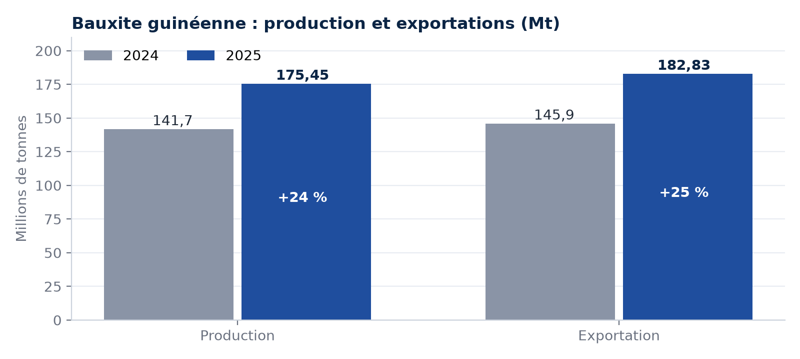
Figure 1 — Production et exportations de bauxite, 2024–2025
Source : MMG / ITIE-Guinée, Bulletin n°30.

3.2 Structure concurrentielle et clients cibles
Les exportations de 2025 sont concentrées autour de quelques opérateurs majeurs : SMB (71,52 Mt), CHALCO (22,12 Mt), CBG (17,37 Mt) et AGB2A SDM (17,01 Mt). Les cibles commerciales seront priorisées selon la maturité de leur infrastructure, la distance de roulage, leur politique de sous-traitance, leur qualité de paiement et leur disposition à signer des contrats pluriannuels.
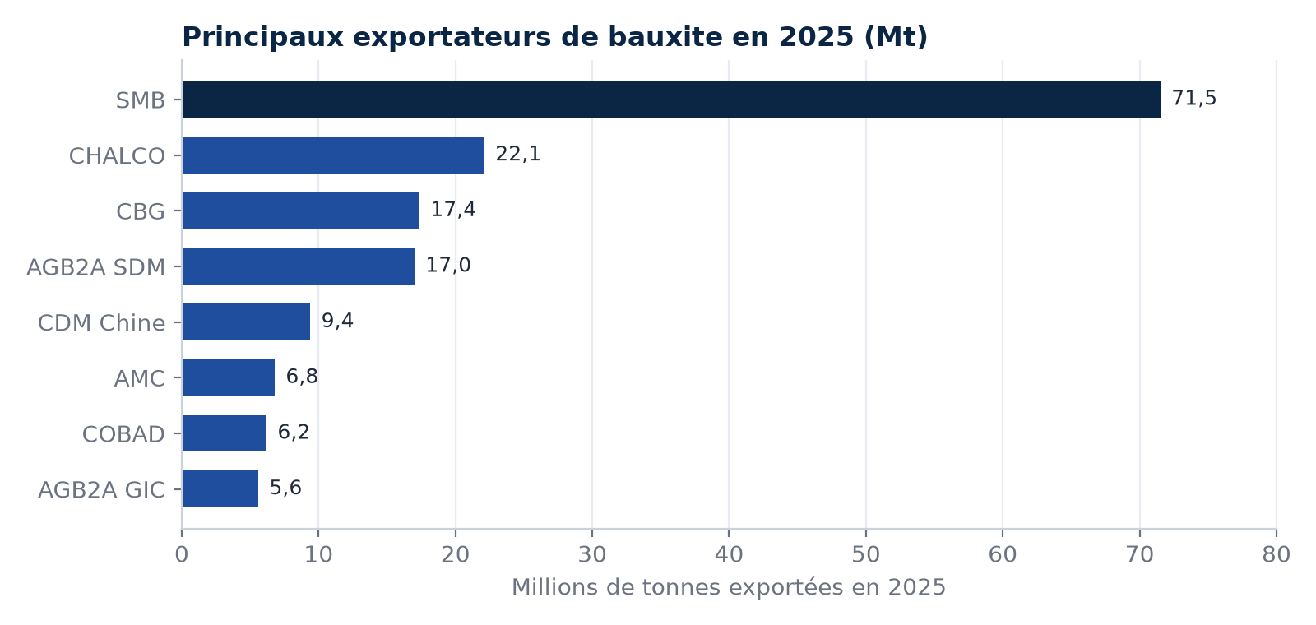
Figure 2 — Principaux exportateurs de bauxite en 2025
Source : MMG / ITIE-Guinée, Bulletin n°30, tableau 2.

3.3 Saisonnalité et contraintes physiques
La baisse des volumes pendant l’hivernage (juin à octobre) confirme l’importance du drainage, de la maintenance préventive, du stock de pneumatiques et d’une réserve de flotte. Le modèle ne suppose pas une production uniforme : la première année est volontairement limitée et dix camions sont maintenus en réserve technique.
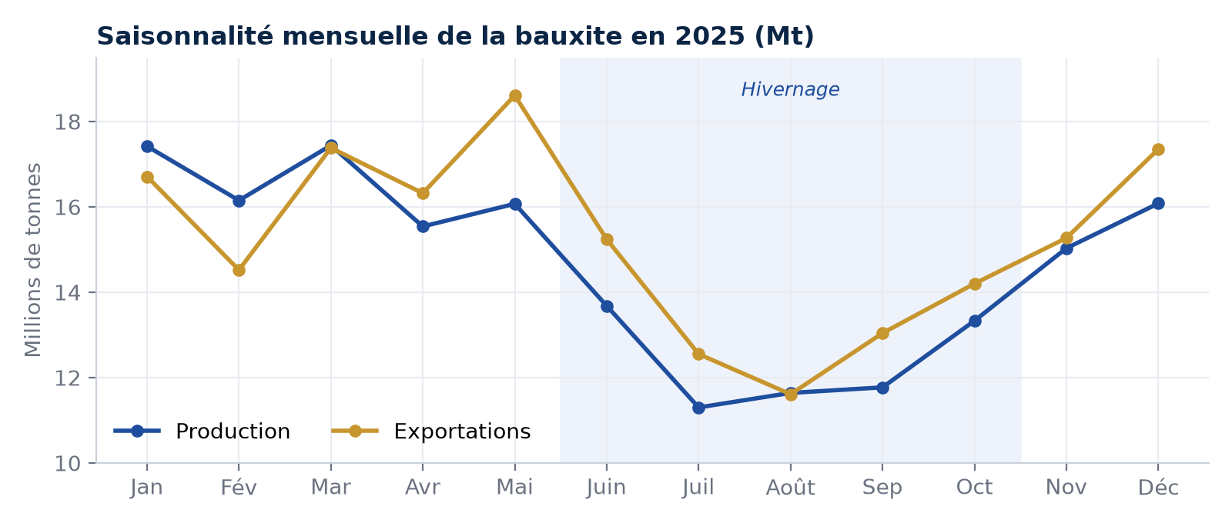
Figure 3 — Profil mensuel de la production et des exportations de bauxite en 2025
Source : MMG / ITIE-Guinée, Bulletin n°30.

3.4 Taille de marché adressable
Indicateur | Valeur | Lecture pour le projet
Exportations nationales de bauxite 2025 | 182,83 Mt | Base de marché publique
Capacité du projet en régime stabilisé | 3,90 Mt/an | Environ 2,1 % du volume exporté en 2025
Volume du contrat en année 2 | 3,55 Mt | Environ 1,9 % du volume exporté en 2025
Portefeuille clients recommandé | 1 contrat principal + 1 secondaire | Réduction du risque de concentration

3.5 Opportunités et points de vigilance
Opportunités | Points de vigilance
Croissance récente de la production et des exportations | Marché concentré autour de quelques opérateurs
Besoins de sous-traitance locale et exigences de contenu local | Forte pression concurrentielle sur les tarifs
Développement de raffineries et d’infrastructures | Risque de substitution par convoyeur ou rail
Besoin de professionnalisation HSE et numérique | Exposition au diesel, au change, aux pneus et aux pièces importées

04 STRATÉGIE COMMERCIALE ET CONTRACTUELLE

4.1 Approche de commercialisation
La stratégie consiste à sécuriser d’abord un contrat principal adossé à un volume, puis à mobiliser la flotte, et non l’inverse. Les étapes comprennent la préqualification, l’étude du corridor, la remise d’une offre technique, la négociation d’un modèle tarifaire transparent et la validation des garanties de paiement.

4.2 Architecture contractuelle minimale
Clause | Exigence recommandée | Justification
Durée | 7 ans ferme (5 ans minimum) | Adossement à la durée de la dette
Volume garanti | ≥ 3,38 Mt/an en régime | Maintien d’un DSCR ≥ 1,30x
Take-or-pay | 85 % du volume mensuel programmé | Protection contre l’indisponibilité imputable au client
Tarif initial | ≥ 6,55 USD/t pour 35 km aller simple | Seuil bancaire du cas de base
Carburant | Indexation mensuelle ou fourniture par le client | Neutralisation du principal coût variable
Paiement | 30 jours, facturation bimensuelle, compte séquestre | Protection du fonds de roulement
Route | Entretien et disponibilité à la charge du client | Préservation de la productivité et des pneus
Temps d’attente | Franchise définie puis facturation | Protection contre les files de chargement
Résiliation anticipée | Indemnité couvrant l’encours de dette et la démobilisation | Protection des prêteurs et des actionnaires
Cession de créances | Acceptation par le client de la cession au profit des prêteurs | Condition standard de bancabilité
Pesage | Pont-bascule certifié et rapprochement quotidien | Sécurisation du chiffre d’affaires

4.3 Formule tarifaire proposée
Tₙ = T₀ × [ 40 % + 40 % × (Dieselₙ / Diesel₀) + 20 % × (FXₙ / FX₀) ]
La formule répartit le tarif entre une composante fixe, une composante carburant et une composante de change. Elle sera recalibrée sur la structure réelle des coûts (le carburant représente environ un tiers des coûts d’exploitation en année 2) et sur les conditions de fourniture du diesel.

4.4 Pipeline commercial
Segment cible | Proposition | Priorité
Grand producteur bauxitique | Contrat principal de 70 à 80 camions | Très élevée
Deuxième opérateur ou projet de raffinerie | Contrat complémentaire de 20 à 30 camions | Élevée
Entreprises de travaux miniers | Mouvements de stériles et de matériaux | Moyenne
Projets d’infrastructure | Latérite, agrégats, terrassement | Opportuniste

05 PLAN TECHNIQUE ET OPÉRATIONNEL

5.1 Hypothèses de dimensionnement
Paramètre | Hypothèse centrale | Statut
Flotte totale | 100 camions-bennes lourds | Dimensionnement du projet
Flotte programmée | 90 camions/jour | Hypothèse
Réserve technique | 10 camions | Hypothèse
Charge utile contractuelle | 45 tonnes | À valider (audit de route et constructeur)
Distance aller simple | 35 km | Corridor de référence, à remplacer par le trajet réel
Rotations moyennes | 3 par jour | À confirmer par chronométrage
Jours productifs | 321 jours/an | Inclut arrêts et saisonnalité
Consommation | 1,05 litre par tonne transportée | Hypothèse de modélisation
Disponibilité mécanique | ≥ 85 % | KPI contractuel

5.2 Calcul de capacité
90 camions × 45 t × 3 rotations × 321 jours = 3 900 000 tonnes/an
Cette capacité est un maximum contractuel stabilisé et non une garantie indépendante des conditions de chargement, de la route et du port. La productivité sera mesurée par cycle complet, et non uniquement par la disponibilité des camions.

5.3 Composition de la flotte
Équipement | Quantité | Fonction
Camions-bennes lourds | 100 | Transport principal
Camions-ateliers mobiles | 4 | Dépannage et maintenance de proximité
Citernes carburant | 2 | Distribution contrôlée du diesel
Dépanneuse lourde | 1 | Récupération des véhicules immobilisés
Véhicules HSE et supervision | 8 | Contrôle opérationnel et interventions
Minibus du personnel | 2 | Relève et transport des équipes
Ambulance | 1 | Réponse médicale d’urgence

5.4 Processus opérationnel
Étape | Contrôle essentiel
1 | Planification de la production et affectation des chauffeurs
2 | Inspection avant départ et autorisation de mise en service
3 | Chargement et contrôle de la charge utile
4 | Transport sous surveillance GPS/IVMS
5 | Pesage, déchargement et validation du tonnage
6 | Retour, gestion de file et nouvelle rotation
7 | Rapprochement journalier tonnage – carburant – kilométrage
8 | Maintenance préventive selon kilométrage et heures moteur

5.5 Maintenance et pièces
L’atelier central couvrira la maintenance préventive, le diagnostic électronique, les pneumatiques, le graissage, le lavage, la soudure, les réparations de benne et la gestion des composants majeurs. Le stock initial sera établi par criticité et délai d’approvisionnement. Les moteurs, boîtes, ponts, suspensions, freins et pneus feront l’objet d’un programme de remplacement fondé sur l’état réel, financé par un compte de réserve de maintenance.
KPI technique | Cible
Disponibilité mécanique | ≥ 85 %
Respect de la maintenance planifiée | ≥ 95 %
Taux de panne en ligne | ≤ 3 % des départs
Immobilisation moyenne | Suivie par type de panne
Exactitude du stock de pièces | ≥ 98 %
Écart carburant physique / système | ≤ 1 %

06 ORGANISATION, RESSOURCES HUMAINES ET CONTENU LOCAL

6.1 Structure de gouvernance
Niveau | Fonctions clés
Conseil d’administration | Stratégie, financement, audit, nomination de la direction ; comité d’audit et des risques
Direction générale | Contrat client, performance globale, conformité, relation prêteurs
Direction des opérations | Production, dispatch, chauffeurs, relation avec le site
Direction technique | Maintenance, pièces, pneus, carburant
Direction HSE-Q | Sécurité, qualité, environnement, social, enquêtes incidents
Direction administrative et financière | Comptabilité IFRS/SYSCOHADA, trésorerie, fiscalité, contrôle de gestion, reporting prêteurs
Ressources humaines | Recrutement, formation, paie, discipline, relations sociales

6.2 Effectif cible
Catégorie | Effectif indicatif
Chauffeurs titulaires, relèves et réserve | 220
Mécaniciens, électriciens et soudeurs | 30
Techniciens pneus, graissage et lavage | 16
Dispatchers et contrôleurs de flotte | 12
HSE, qualité et sécurité routière | 15
Magasin, achats et carburant | 10
Administration, finance et RH | 18
Direction et responsables | 8
Sécurité, nettoyage et soutien | 15
Total indicatif | 344

L’effectif sera recalculé après validation des cycles de travail, de la politique de relève et des services externalisés. Le budget salarial du modèle est un plafond agrégé, et non une grille de rémunération individuelle.

6.3 Contenu local
La loi L/2022/0010/CNT définit l’entreprise locale comme une entreprise établie et immatriculée en Guinée, dont le capital est détenu à au moins 51 % par des personnes guinéennes, avec au moins 50 % de personnel dirigeant et 75 % de personnel d’exécution guinéens. Elle prévoit également l’approvisionnement local en biens et services et la transmission de plans d’approvisionnement.
Source : Conseil National de la Transition, loi L/2022/0010/CNT portant contenu local, articles 1 à 3 et article 8.
ORIENTATION DE STRUCTURATION
La SPV sera constituée en droit guinéen, avec un plan de nationalisation des postes, un programme de formation des chauffeurs et techniciens et une politique documentée d’achats locaux. Toute entrée d’un partenaire étranger sera plafonnée de façon à préserver la qualification d’entreprise locale.

6.4 Formation
Population | Formation minimale
Chauffeurs | Conduite défensive, route minière, fatigue, freinage, inspection, premiers secours
Mécaniciens | Procédures constructeur, consignation, levage, diagnostic et sécurité atelier
Dispatchers | Planification, système de flotte, gestion des incidents et reporting
Managers | Leadership HSE, gestion contractuelle, coûts, enquête et conformité

07 HSE, NORMES ENVIRONNEMENTALES ET SOCIALES

7.1 Référentiel international applicable
Les institutions financières internationales conditionnent leur financement au respect de standards environnementaux et sociaux reconnus. Le projet est, selon toute vraisemblance, de catégorie B au sens des Principes de l’Équateur (impacts limités, largement réversibles et maîtrisables). Le système de management sera aligné sur :
Référentiel | Application au projet
Normes de performance IFC (PS1 à PS4) | Système de gestion E&S (ESMS), conditions de travail, prévention de la pollution, santé et sécurité des communautés
Principes de l’Équateur IV | Catégorisation, évaluation E&S, plan d’action E&S (ESAP), mécanisme de plainte, suivi indépendant
Directives EHS du Groupe Banque mondiale | Directives générales et directives transport routier / hydrocarbures
ISO 45001, ISO 14001, ISO 9001 | Certification visée dans les 24 mois suivant la mise en service
ISO 39001 | Management de la sécurité routière, recommandé pour un opérateur de flotte lourde
Conventions fondamentales de l’OIT | Interdiction du travail forcé et du travail des enfants, liberté syndicale, non-discrimination

7.2 Principaux dangers et mesures critiques
Danger | Mesure critique
Collision ou renversement | Limiteurs, IVMS, contrôle de vitesse, conduite défensive, voies séparées
Fatigue | Rosters, contrôle des heures, pauses, détection de somnolence, aptitude médicale
Surcharge | Pont-bascule, refus de départ, contrôle de la benne
Défaillance de freinage | Inspection quotidienne, maintenance, tests et zones de secours
Incendie / carburant | Extincteurs, mise à la terre, permis, confinement et plan d’urgence
Poussière et visibilité | Arrosage, distance de sécurité, éclairage et limitation de vitesse
Interaction communautaire | Plan de circulation, signalisation, sensibilisation et mécanisme de plainte
Travaux en atelier | Consignation, levage certifié, EPI et permis de travail

7.3 Objectifs de performance HSE
0  accident mortel | 100 %  chauffeurs habilités | ≥ 95 %  inspections réalisées | ≤ 1 %  excès de vitesse critiques

100 %  incidents enquêtés | ≥ 98 %  port des EPI | ≤ 3 %  pannes en ligne | 24/7  capacité d’urgence

7.4 Reporting quotidien
Domaine | Indicateurs
Production | Tonnes, rotations, temps de cycle, attente, distance
Flotte | Disponibilité, utilisation, pannes, immobilisation
Carburant | Litres, L/t, écarts, ravitaillements
HSE | Incidents, presque-accidents, vitesse, fatigue
Qualité | Écarts de pesage, réclamations, conformité documentaire
Finance | CA journalier, coût variable, marge par camion et par trajet

08 CADRE JURIDIQUE, FISCAL ET INSTITUTIONNEL

8.1 Textes de référence
Domaine | Référence principale | Incidence pour le projet
Droit des sociétés et sûretés | Actes uniformes OHADA (sociétés commerciales, sûretés) | Forme de la SPV, nantissements, cession de créances
Secteur minier | Code minier 2011 amendé en 2013 | Accès aux sites, contrats avec les titulaires, exigences du donneur d’ordre
Contenu local | Loi L/2022/0010/CNT | Actionnariat, emploi, achats locaux, reporting
Fiscalité | Code général des impôts 2021 et lois de finances | Impôt sur les sociétés, TVA, retenues, obligations déclaratives
Travail et sécurité sociale | Code du travail et textes CNSS | Contrats, temps de travail, paie, santé et sécurité
Transport et circulation | Textes nationaux et règles du site minier | Immatriculation, assurance, permis, charge et circulation
Environnement | Code de l’environnement et EIES du client | Déchets, hydrocarbures, poussière, bruit, urgences

8.2 Fiscalité retenue dans le modèle
L’article 229 du Code général des impôts 2021 fixe l’impôt sur les sociétés à 25 % pour les personnes morales autres que celles des secteurs expressément soumis à 30 % ou 35 %. Une société de transport indépendante, non titulaire d’un titre minier, est donc modélisée à 25 %, sous réserve de confirmation écrite du traitement fiscal, des éventuels agréments (Code des investissements) et des lois de finances ultérieures. Les droits et taxes à l’importation des camions sont réputés inclus dans le prix « rendu Guinée » et doivent être confirmés par un avis douanier.
Source : Direction Générale des Impôts, Code général des impôts 2021, article 229.

8.3 Taux de change
Le modèle est établi en USD afin d’aligner les investissements importés, la dette et les contrats miniers. À titre de conversion, le fixing BCRG du 31 juillet 2026 est de 8 762,7692 GNF pour 1 USD. La société tiendra une comptabilité conforme aux obligations guinéennes et gérera le risque de conversion des flux payés en GNF (salaires, achats locaux).
Source : Banque Centrale de la République de Guinée, fixing du 31 juillet 2026.

8.4 Autorisations et conformité préalables
Action | Responsable | Avant mobilisation
Constitution, RCCM, NIF, comptes bancaires | Promoteurs / conseil juridique | Oui
Agrément ou enregistrement contenu local | Direction / conseil | À confirmer
Contrats de travail et affiliation CNSS | RH | Oui
Immatriculation et assurance de la flotte | Logistique / assureur | Oui
Permis de conduire et habilitations site | RH / HSE | Oui
Permis environnementaux du dépôt et de l’atelier | HSE / autorités | Oui
Conformité fiscale et douanière des importations | DAF / transitaire | Oui
Accord d’accès au site et plan de circulation | Client minier | Oui

09 COÛT DU PROJET ET PLAN DE FINANCEMENT

9.1 Budget d’investissement
Poste | M USD | Part
100 camions-bennes rendus en Guinée | 16,50 | 55,0 %
Véhicules et équipements de soutien | 2,00 | 6,7 %
Atelier, dépôt, magasin et aire de lavage | 2,20 | 7,3 %
Stock initial de pièces stratégiques, pneus et lubrifiants | 2,00 | 6,7 %
GPS, IVMS, logiciels et informatique | 0,50 | 1,7 %
Mobilisation, formation, assurance et homologation | 1,00 | 3,3 %
Sous-total investissements physiques | 24,20 | 80,7 %
Provision pour aléas et imprévus (11,6 % des investissements) | 2,80 | 9,3 %
Fonds de roulement et trésorerie de démarrage | 3,00 | 10,0 %
Enveloppe d’investissement | 30,00 | 100,0 %

Le prix moyen implicite d’un camion rendu en Guinée est de 165 000 USD. Ce montant sera remplacé par des offres fermes incluant benne, options minières, transport, assurance, droits et mise en service, issues d’une mise en concurrence d’au moins trois constructeurs.

9.2 Tableau des emplois et ressources
Conformément aux pratiques des prêteurs, le coût total à financer intègre, au-delà de l’enveloppe d’investissement, les frais de financement, les intérêts intercalaires de la période de mobilisation (capitalisés selon IAS 23) et la dotation initiale du compte de réserve du service de la dette (DSRA).
Emplois | M USD | Ressources | M USD
Investissements physiques | 24,20 | Fonds propres (capital et avances d’actionnaires) | 11,41
Provision pour aléas | 2,80 | Dette senior à terme | 21,18
Fonds de roulement initial | 3,00
Frais de montage et conseils des prêteurs | 0,72
Intérêts intercalaires (année 0) | 0,67
Dotation initiale DSRA | 1,20
Total des emplois | 32,59 | Total des ressources | 32,59

9.3 Structure de financement
Source | M USD | Part | Conditions modélisées
Fonds propres | 11,41 | 35 % | Apport intégral avant le premier tirage de la dette
Dette senior / crédit-bail | 21,18 | 65 % | 10,5 %, 7 ans dont 12 mois de mobilisation, remboursement sculpté
Total | 32,59 | 100 %

Sources de financement ciblées. Banques commerciales de la place (financement local en USD), institutions de financement du développement actives dans le secteur minier ouest-africain (IFC, Afreximbank, Banque africaine de développement, Proparco, etc.), financements adossés à une agence de crédit à l’exportation du pays du constructeur, crédit-bail fournisseur, et couverture du risque politique (ATI, MIGA) pour améliorer la notation du risque.

9.4 Sûretés et garanties
Instrument | Objet
Nantissement de la flotte et des équipements | Garantie sur les actifs financés
Cession des créances du contrat minier | Paiement direct sur un compte séquestre au profit des prêteurs
Nantissement des comptes et des titres de la SPV | Contrôle des flux et possibilité de substitution (step-in)
Compte de réserve du service de la dette (DSRA) | 6 mois de service de la dette
Compte de réserve de maintenance (MRA) | Financement des révisions majeures
Assurances tous risques et perte d’exploitation | Délégation au profit des prêteurs
Engagement de volume du client (take-or-pay) | Sécurisation du chiffre d’affaires
Garantie des actionnaires pendant la mobilisation | Couverture du risque de dépassement de coûts et de retard

9.5 Cascade des paiements (waterfall)
Toutes les recettes du contrat sont encaissées sur un compte de recettes nanti. Elles sont affectées selon l’ordre de priorité suivant, standard en financement de projet :
Rang | Affectation
1 | Charges d’exploitation, impôts et taxes
2 | Frais, commissions et intérêts de la dette senior
3 | Remboursement du principal de la dette senior
4 | Reconstitution du DSRA à son niveau cible
5 | Dotation au compte de réserve de maintenance
6 | Distributions aux actionnaires, si DSCR ≥ 1,20x, réserves pleines et absence de défaut

9.6 Engagements financiers (covenants)
Ratio | Seuil de distribution | Cas de défaut | Cas de base
DSCR historique (12 mois glissants) | ≥ 1,20x | < 1,10x | 1,60x min.
LLCR | ≥ 1,40x | < 1,20x | 1,60x min.
Dette / (dette + fonds propres) | — | > 70 % | 68 % max. (A1)
DSRA | Niveau cible atteint | Non reconstitué sous 60 jours | 6 mois

10 HYPOTHÈSES ET PRÉVISIONS FINANCIÈRES

10.1 Hypothèses économiques centrales
Hypothèse | Valeur
Calendrier | Année 0 : mobilisation de 12 mois ; années 1 à 7 : exploitation
Tarif initial | 7,10 USD/t, indexé de 2 % par an
Volumes | 2,75 Mt (A1, montée en cadence), 3,55 Mt (A2), 3,85 Mt (A3), 3,90 Mt/an ensuite
Prix du diesel de référence | 1,37 USD/litre (12 000 GNF au fixing retenu), + 1,5 % par an
Consommation | 1,05 litre par tonne
Autres coûts variables | 1,46 USD/t (maintenance 0,82 ; pneus 0,43 ; lubrifiants et divers 0,21), + 3 % par an
Coûts fixes (personnel, assurances, structure) | 4,80 M USD en A1, + 3 % par an
CAPEX de maintien | 0,3 à 1,2 M USD par an (révisions majeures), soit 5,6 M USD sur 7 ans
Besoin en fonds de roulement | 12 % du chiffre d’affaires (≈ 44 jours), récupéré en fin d’horizon
Amortissements | Linéaire sur 7 ans jusqu’à une valeur résiduelle de 5,0 M USD (IAS 16)
Impôt sur les sociétés | 25 %, avec report des déficits
Coût des fonds propres (actualisation) | 18 % ; coût moyen pondéré du capital ≈ 11,4 %

10.2 Compte de résultat prévisionnel
M USD | A1 | A2 | A3 | A4 | A5 | A6 | A7
Volume (Mt) | 2,75 | 3,55 | 3,85 | 3,90 | 3,90 | 3,90 | 3,90
Tarif (USD/t) | 7,10 | 7,24 | 7,39 | 7,53 | 7,69 | 7,84 | 8,00
Chiffre d'affaires | 19,52 | 25,71 | 28,44 | 29,38 | 29,97 | 30,57 | 31,18
Carburant | −3,96 | −5,18 | −5,71 | −5,87 | −5,95 | −6,04 | −6,13
Autres coûts variables | −4,01 | −5,34 | −5,96 | −6,22 | −6,41 | −6,60 | −6,80
Coûts fixes | −4,80 | −4,94 | −5,09 | −5,25 | −5,40 | −5,56 | −5,73
EBITDA | 6,75 | 10,24 | 11,68 | 12,05 | 12,21 | 12,36 | 12,52
Marge EBITDA | 35 % | 40 % | 41 % | 41 % | 41 % | 40 % | 40 %
Amortissements | −3,38 | −3,47 | −3,63 | −3,83 | −4,16 | −4,66 | −5,86
Résultat d'exploitation (EBIT) | 3,37 | 6,78 | 8,05 | 8,22 | 8,05 | 7,70 | 6,66
Charges financières | −2,22 | −2,21 | −1,92 | −1,53 | −1,07 | −0,57 | 0,00
Impôt sur les sociétés | −0,29 | −1,14 | −1,53 | −1,67 | −1,74 | −1,78 | −1,66
Résultat net | 0,86 | 3,43 | 4,60 | 5,02 | 5,23 | 5,35 | 4,99

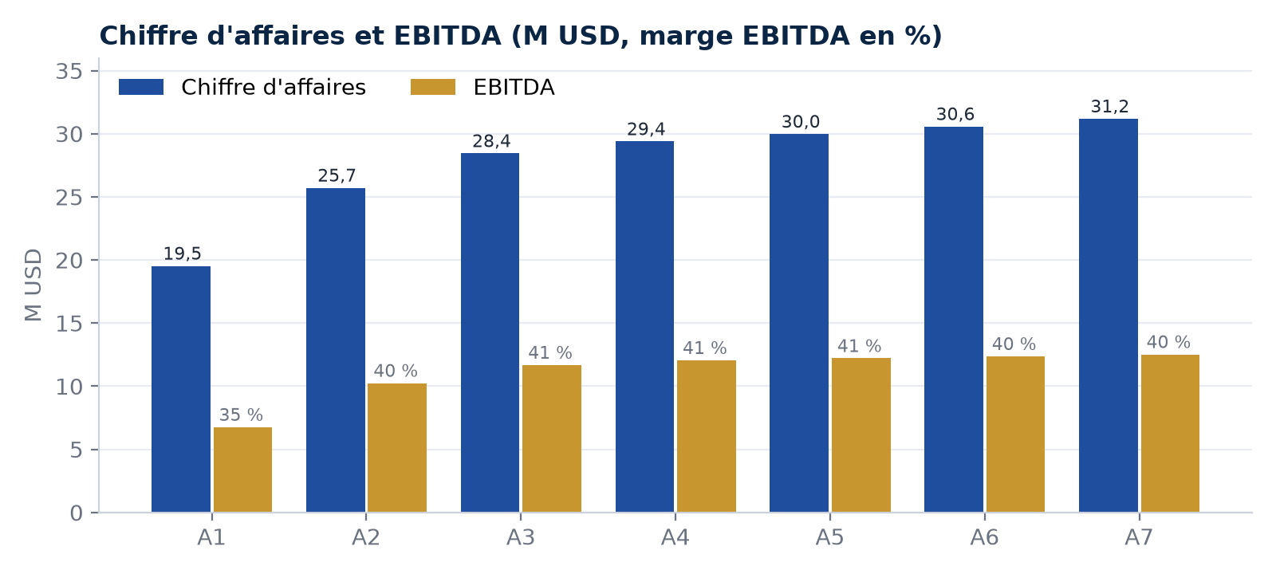
Figure 4 — Chiffre d'affaires et EBITDA prévisionnels

10.3 Structure des coûts
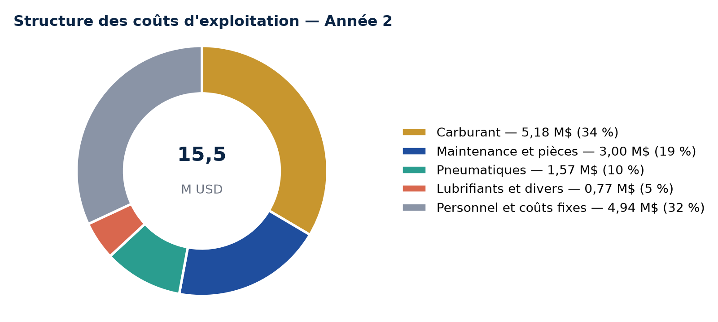
Figure 5 — Répartition des coûts d'exploitation de l'année 2

10.4 Tableau des flux de trésorerie et service de la dette
M USD | A1 | A2 | A3 | A4 | A5 | A6 | A7
EBITDA | 6,75 | 10,24 | 11,68 | 12,05 | 12,21 | 12,36 | 12,52
Impôt payé | −0,29 | −1,14 | −1,53 | −1,67 | −1,74 | −1,78 | −1,66
CAPEX de maintien | −0,30 | −0,50 | −0,80 | −0,80 | −1,00 | −1,00 | −1,20
Variation du BFR | −2,34 | −0,74 | −0,33 | −0,11 | −0,07 | −0,07 | 3,67
Cession des actifs (valeur résiduelle) | 0,00 | 0,00 | 0,00 | 0,00 | 0,00 | 0,00 | 5,00
Flux disponible pour le service de la dette (CFADS) | 3,82 | 7,86 | 9,02 | 9,46 | 9,39 | 9,51 | 18,32
Intérêts | −2,22 | −2,21 | −1,92 | −1,53 | −1,07 | −0,57 | 0,00
Principal | −0,17 | −2,71 | −3,72 | −4,39 | −4,81 | −5,38 | 0,00
DSCR | 1,60x | 1,60x | 1,60x | 1,60x | 1,60x | 1,60x | –
Mouvement du DSRA | −1,26 | −0,36 | −0,14 | 0,02 | −0,04 | 2,97 | 0,00
Flux disponibles pour les actionnaires | 2,17 | 2,58 | 3,24 | 3,57 | 3,48 | 6,53 | 19,32

Le fonds de roulement initial (3,0 M USD) finance la constitution du BFR en année 1. Une trésorerie minimale de 1,0 M USD est conservée en permanence ; le solde est distribué sous réserve des tests de distribution. La dernière année intègre la cession de la flotte à sa valeur résiduelle et la récupération du BFR.

10.5 Profil de la dette et couverture
M USD | A1 | A2 | A3 | A4 | A5 | A6
Encours début | 21,18 | 21,01 | 18,30 | 14,58 | 10,19 | 5,38
Intérêts | 2,22 | 2,21 | 1,92 | 1,53 | 1,07 | 0,57
Principal | 0,17 | 2,71 | 3,72 | 4,39 | 4,81 | 5,38
Encours fin | 21,01 | 18,30 | 14,58 | 10,19 | 5,38 | 0,00
DSCR | 1,60x | 1,60x | 1,60x | 1,60x | 1,60x | 1,60x
LLCR | 1,60x | 1,60x | 1,60x | 1,60x | 1,60x | 1,60x

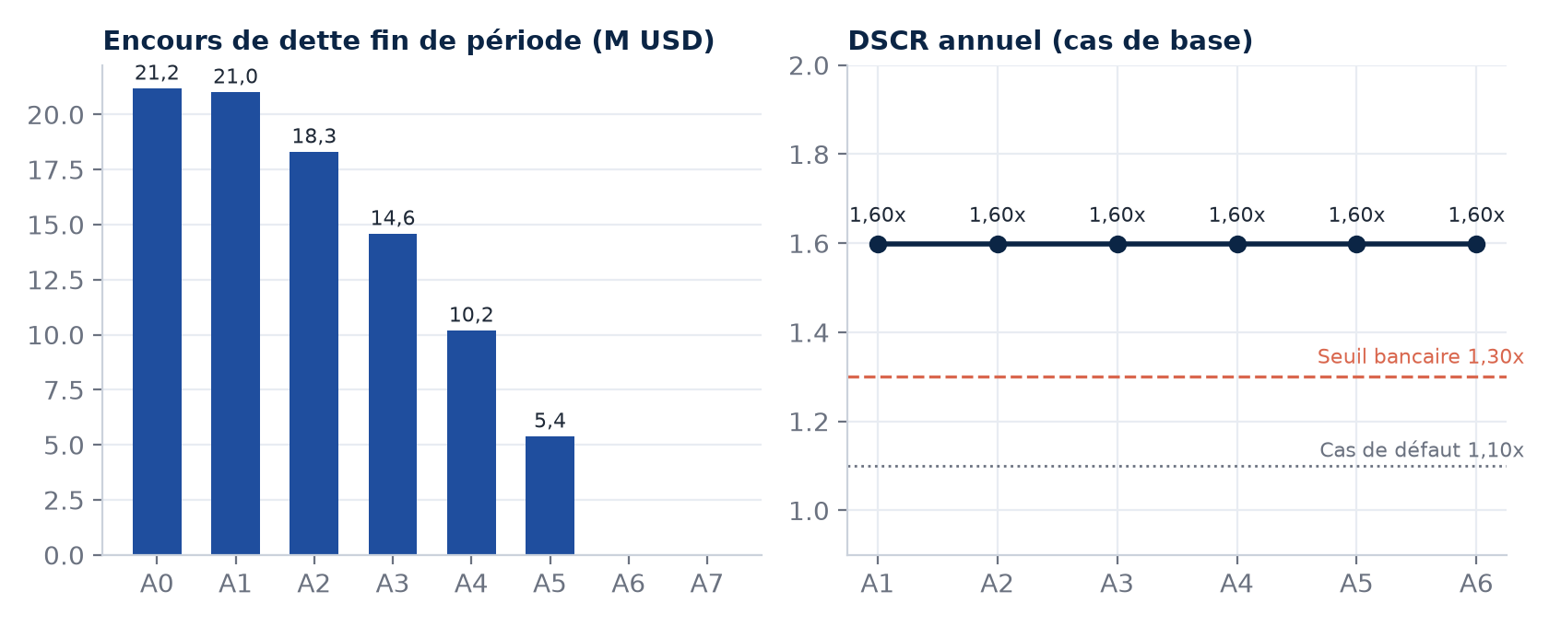
Figure 6 — Encours de dette et ratio de couverture du service de la dette

10.6 Bilan prévisionnel simplifié
M USD | A0 | A1 | A2 | A3 | A4 | A5 | A6
Immobilisations nettes | 28,39 | 25,31 | 22,34 | 19,51 | 16,48 | 13,32 | 9,66
Besoin en fonds de roulement | 0,00 | 2,34 | 3,09 | 3,41 | 3,53 | 3,60 | 3,67
Compte DSRA | 1,20 | 2,46 | 2,82 | 2,96 | 2,94 | 2,97 | 0,00
Trésorerie | 3,00 | 1,00 | 1,00 | 1,00 | 1,00 | 1,00 | 1,00
Total actif | 32,59 | 31,11 | 29,25 | 26,88 | 23,95 | 20,89 | 14,33
Fonds propres (y c. avances d’actionnaires) | 11,41 | 10,10 | 10,94 | 12,30 | 13,76 | 15,51 | 14,33
Dette senior | 21,18 | 21,01 | 18,30 | 14,58 | 10,19 | 5,38 | 0,00
Total passif | 32,59 | 31,11 | 29,25 | 26,88 | 23,95 | 20,89 | 14,33

10.7 Rentabilité et ratios clés
29,7 %  TRI fonds propres | 19,9 %  TRI projet après impôt | 6,10 M$  VAN fonds propres à 18 % | 4,0 ans  retour après mise en service

Ratio | A1 | A2 | A3 | A4 | A5 | A6
Dette nette / EBITDA | 2,60x | 1,41x | 0,91x | 0,52x | 0,12x | −0,08x
Couverture des intérêts (EBITDA / intérêts) | 3,04x | 4,64x | 6,08x | 7,87x | 11,41x | 21,87x
Dette / (dette + fonds propres) | 68 % | 63 % | 54 % | 43 % | 26 % | 0 %
Rentabilité des fonds propres (ROE) | 9 % | 31 % | 37 % | 36 % | 34 % | 37 %
Marge nette | 4 % | 13 % | 16 % | 17 % | 17 % | 18 %

LECTURE FINANCIÈRE
Le rendement du cas de base (TRI fonds propres de 29,7 %, TRI projet de 19,9 % contre un coût moyen pondéré du capital d’environ 11 %) est attractif, mais il dépend fortement du contrat. Le scénario ne doit pas être présenté comme une promesse de performance : il sert à fixer les seuils de négociation, les protections bancaires et les variables à auditer. Sans valeur résiduelle en fin d’horizon, le TRI fonds propres reste de 28,8 %.

11 ANALYSE DE SENSIBILITÉ ET TESTS DE RÉSISTANCE

11.1 Résultats des scénarios
Chaque scénario est calculé à profil de dette constant (celui du cas de base), conformément à la pratique des prêteurs : seul l’impact du choc sur la capacité de remboursement est mesuré.
Scénario | TRI FP | VAN M$ | DSCR min. | EBITDA A2
Cas de base | 29,7 % | 6,10 | 1,60x | 10,24
Tarif −10 % | 15,1 % | −1,48 | 1,21x | 7,67
Volume −15 % | 17,0 % | −0,54 | 1,26x | 7,97
Diesel +20 % | 23,8 % | 3,05 | 1,44x | 9,21
CAPEX +10 % | 25,3 % | 4,08 | 1,49x | 10,24
Coûts fixes +15 % | 25,4 % | 3,89 | 1,49x | 9,50
Retard de démarrage 6 mois | 22,6 % | 2,71 | 1,59x | 10,24
Taux d’intérêt +200 pb | 27,4 % | 5,06 | 1,49x | 10,24
Cas bas prêteur (combiné modéré) | 8,4 % | −5,33 | 1,06x | 6,87
Stress combiné sévère | −6,5 % | −9,96 | 0,72x | 4,90
Cas bas avec protections contractuelles* | 11,7 % | −3,54 | 1,16x | –

Cas bas prêteur : tarif −5 %, volume −10 %, diesel +15 %, CAPEX +5 %. Stress sévère : tarif −10 %, volume −15 %, diesel +20 %, CAPEX +10 %. * Cas bas avec indexation carburant effective (diesel neutralisé).
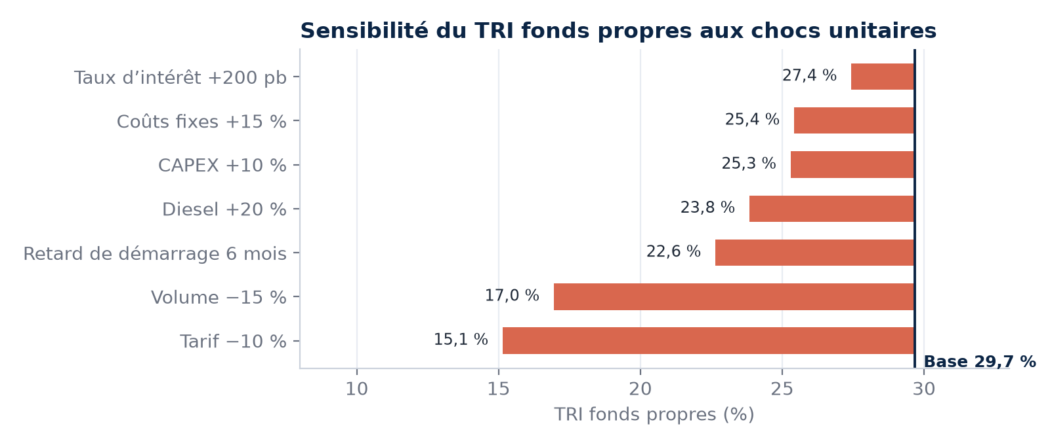
Figure 7 — Sensibilité du TRI fonds propres aux chocs unitaires

11.2 Points morts et seuils critiques
Seuil | Valeur | Interprétation
Point mort d’exploitation (A2) | 1,16 Mt/an | Volume couvrant les coûts d’exploitation, avant dette et impôt
Volume pour DSCR 1,30x | 87 % du plan (3,38 Mt en régime) | Minimum de sécurité bancaire au tarif central
Volume pour DSCR 1,00x | 73 % du plan (2,86 Mt en régime) | Seuil de défaut de paiement hors réserves
Tarif pour DSCR 1,30x | 6,55 USD/t (A1) | Tarif plancher de négociation au volume central
Tarif pour DSCR 1,00x | 5,99 USD/t (A1) | Seuil de défaut de paiement hors réserves
Diesel pour DSCR 1,30x | 1,91 USD/l | Hausse tolérable de 39 % sans indexation

ENSEIGNEMENT POUR LA NÉGOCIATION
Le projet est plus sensible au tarif et au volume qu’au coût d’investissement. Une baisse de 10 % du tarif ou de 15 % du volume ramène le DSCR sous 1,30x ; le stress combiné sévère ne permet pas de servir la dette (DSCR 0,72x). Le take-or-pay, l’indexation carburant et le compte séquestre ne sont donc pas des options : ce sont des conditions de bancabilité.

11.3 Priorité des leviers
Rang | Levier | Action
1 | Tarif et indexation | Refuser un tarif non indexé ou inférieur au plancher bancaire
2 | Volume garanti | Introduire un take-or-pay et un calendrier mensuel
3 | Productivité réelle | Chronométrer le cycle avant tout engagement
4 | Prix d’acquisition | Mettre en concurrence au moins trois constructeurs
5 | Disponibilité mécanique | Garantie, pièces, techniciens constructeur et stock critique
6 | Délai de paiement | Compte séquestre ou garantie bancaire de paiement

12 ANALYSE DU RISQUE DE CRÉDIT

La grille ci-dessous reprend l’analyse des « 5 C » utilisée par les comités de crédit. Elle identifie les points forts du dossier et les conditions à remplir pour obtenir une décision favorable.
Critère | Appréciation | Mesures d’atténuation
Capacité de remboursement | DSCR de base 1,60x, LLCR 1,60x ; sensibilité forte au tarif et au volume | Take-or-pay, indexation, DSRA 6 mois, remboursement sculpté
Caractère du sponsor | Promoteur local diversifié ; expérience en transport minier à démontrer | Management expérimenté, assistance technique constructeur, partenaire technique, KYC complet
Capital | 35 % de fonds propres, apportés avant la dette | Garantie de dépassement de coûts pendant la mobilisation
Collatéral | Flotte et équipements ≈ 18,5 M USD à neuf ; valeur de réalisation forcée estimée à 60–70 %, soit une couverture inférieure à l’encours initial | La sûreté principale est la cession de créances du contrat minier ; assurances déléguées
Conditions de marché | Marché bauxitique en croissance mais concentré ; risque pays Guinée | Contrat en USD, clients de premier rang, assurance risque politique (ATI, MIGA)

POINT DE VIGILANCE DES PRÊTEURS
Au démarrage, la valeur de revente de la flotte ne couvre pas à elle seule l’encours de la dette. Le crédit repose donc sur la qualité du contrat et du client minier (financement adossé aux flux). La solidité financière du donneur d’ordre, sa notation et son historique de paiement seront au cœur de la due diligence.

13 GOUVERNANCE, CONFORMITÉ ET REPORTING

13.1 Gouvernance d’entreprise
- Conseil d’administration comprenant au moins un administrateur indépendant ; comité d’audit et des risques.
- Séparation des fonctions d’engagement, de paiement et de contrôle ; double signature au-delà de seuils définis.
- Politique d’achats avec mise en concurrence documentée et registre des conflits d’intérêts.

13.2 Conformité et intégrité
Domaine | Exigence
Connaissance du client (KYC) | Identification des actionnaires et bénéficiaires effectifs, vérification des personnes politiquement exposées
Lutte contre le blanchiment (LBC/FT) | Procédures alignées sur les recommandations du GAFI et la réglementation BCRG
Anti-corruption | Code de conduite, politique cadeaux et paiements de facilitation, clauses anti-corruption dans tous les contrats ; conformité aux conventions OCDE et ONU
Sanctions internationales | Filtrage des contreparties et fournisseurs (listes ONU, UE, OFAC)
Transparence | Déclaration des paiements au secteur extractif conforme aux exigences ITIE

13.3 Reporting aux prêteurs et investisseurs
Document | Fréquence | Délai
Rapport opérationnel (tonnages, disponibilité, HSE) | Mensuel | 15 jours
Comptes de gestion et suivi budgétaire | Trimestriel | 45 jours
Certificat de conformité aux ratios | Semestriel | 60 jours
États financiers audités (IFRS et SYSCOHADA) | Annuel | 120 jours
Rapport de suivi environnemental et social | Annuel | 90 jours
Modèle financier mis à jour et budget | Annuel | Avant le début de l’exercice

Les comptes seront audités par un cabinet d’audit de réputation internationale. Un ingénieur indépendant des prêteurs pourra être mandaté pour valider les hypothèses techniques et suivre la mobilisation.

14 PLAN DE MISE EN ŒUVRE

14.1 Phasage
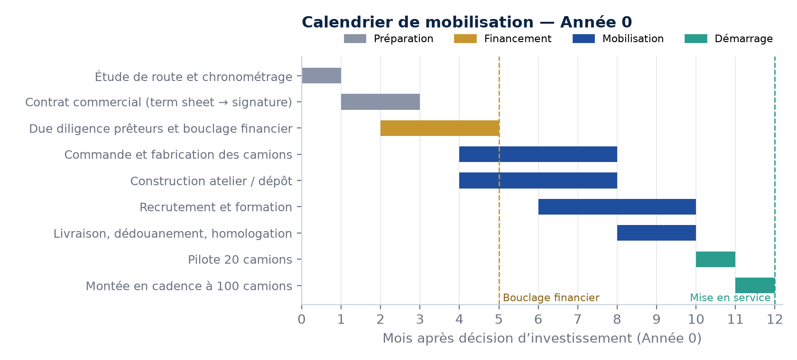
Figure 8 — Calendrier indicatif de mobilisation sur 12 mois (année 0)

14.2 Jalons de décision
Jalon | Livrable | Décision
J1 — Préfaisabilité | Étude de corridor, besoin client, modèle économique | Poursuivre ou arrêter
J2 — Offre commerciale | Tarif, SLA, volume, projet de contrat | Entrer en négociation finale
J3 — Due diligence | Juridique, fiscale, technique, E&S, contrepartie | Approuver l’investissement
J4 — Bouclage financier | Documentation de crédit signée, conditions préalables levées | Commande ferme
J5 — Réception usine | Inspection des véhicules | Autoriser l’expédition
J6 — Pilote 20 camions | Productivité et sécurité validées | Monter à 100 camions
J7 — Réception définitive | Performance sur 90 jours | Clôturer la mobilisation

14.3 Plan des 100 premiers jours d’exploitation
Période | Priorités
Jours 1–30 | Stabiliser inspections, carburant, dispatch, pesage, maintenance et reporting
Jours 31–60 | Réduire les temps d’attente, analyser les pannes récurrentes, ajuster stocks et roster
Jours 61–100 | Valider les coûts unitaires, la performance contractuelle, le bonus/malus et le plan d’amélioration

15 RISQUES STRATÉGIQUES ET MESURES DE MAÎTRISE

Risque | Impact | Probabilité | Mesure principale
Absence de contrat ferme | Très élevé | Élevée | Ne pas commander avant contrat et garanties
Volume insuffisant | Élevé | Moyenne | Take-or-pay et diversification client
Hausse du diesel | Très élevé | Élevée | Indexation ou fourniture par le client
Dégradation de la route | Très élevé | Élevée | SLA route, audit et pénalités
Retard de paiement | Très élevé | Moyenne | Séquestre, garantie bancaire, facturation fréquente
Pannes et pièces | Élevé | Moyenne | Garantie constructeur, stock critique, atelier, MRA
Accident grave | Critique | Moyenne | Système HSE, fatigue, vitesse, formation
Risque de change | Élevé | Moyenne | Tarif en USD ou indexation FX
Retard de mobilisation | Élevé | Moyenne | Garantie de dépassement des sponsors, pénalités constructeur
Douane / importation | Moyen | Moyenne | Transitaire expérimenté et provision
Conflit communautaire | Élevé | Moyenne | Engagement, recrutement local, gestion des plaintes
Substitution par rail ou convoyeur | Élevé | Faible à moyenne | Durée ferme et diversification des services
Résiliation anticipée | Critique | Faible à moyenne | Indemnité, reprise de dette et valeur résiduelle
Risque pays et réglementaire | Élevé | Moyenne | Assurance risque politique, clauses de stabilisation

PRINCIPE DE MAÎTRISE
Tout risque non transférable au client doit être tarifé, assuré, couvert par une réserve ou absorbé par des fonds propres suffisants. Un risque ignoré ne disparaît pas : il se transforme en besoin de trésorerie.

16 CONCLUSION ET RECOMMANDATION D’INVESTISSEMENT

Le marché guinéen de la bauxite est suffisamment profond pour soutenir un opérateur de 100 camions. La croissance récente des volumes, la concentration des activités dans les corridors côtiers et les exigences de contenu local créent une opportunité réelle pour un prestataire local professionnel.
Le projet est recommandé sous conditions. Le coût total de 32,6 M USD ne doit être engagé qu’après validation simultanée du contrat, du corridor, des devis fournisseurs, de la fiscalité, du financement et du système HSE. Le cas de base produit un TRI fonds propres de 29,7 % et un DSCR minimum de 1,60x, mais le stress combiné sévère détruit de la valeur et ne couvre pas la dette.
Décision | Condition
GO conditionnel | Contrat ≥ 5 ans (idéalement 7), volume garanti ≥ 3,38 Mt/an, tarif ≥ 6,55 USD/t, indexation diesel, paiement sécurisé, fonds propres apportés
NO-GO | Commande sans contrat, route non auditée, absence de garantie de paiement, dette sans différé
Option prudente | Démarrage avec 20 à 30 camions et option ferme d’extension après validation du pilote

RECOMMANDATION FINALE
Négocier et financer le projet comme un contrat d’infrastructure logistique, et non comme un simple achat de véhicules. La valeur réside dans le droit contractuel de transporter un volume rentable pendant une durée suffisante, sécurisé par des flux cédés aux prêteurs.

17 SOURCES DOCUMENTAIRES

Réf. | Institution | Document et lien
S1 | Ministère des Mines et de la Géologie / ITIE-Guinée | Bulletin des Statistiques Minières et Carrières n°30, janvier–décembre 2025, publié le 11 avril 2026. itie-guinee.org
S2 | Initiative pour la Transparence dans les Industries Extractives | Fiche pays Guinée : contribution du secteur extractif à l’économie. eiti.org/countries/guinea
S3 | ITIE internationale | Guinea achieves a good score in EITI implementation, 15 mai 2026. eiti.org/news
S4 | Conseil National de la Transition | Loi L/2022/0010/CNT portant contenu local en République de Guinée. cnt.gov.gn
S5 | Ministère des Mines et de la Géologie / CPDM | Code minier 2011 amendé en 2013. cpdm.mines.gov.gn
S6 | Direction Générale des Impôts | Code général des impôts 2021, notamment article 229. dgi.gov.gn
S7 | Banque Centrale de la République de Guinée | Fixing du 31 juillet 2026 : USD/GNF 8 762,7692. bcrg-guinee.org
S8 | Equator Principles Association / IFC | Principes de l’Équateur IV (2020) ; Normes de performance environnementale et sociale de l’IFC (2012)

TRAÇABILITÉ
Les chiffres officiels repris dans le document renvoient à ces sources. Les hypothèses de projet sont identifiées comme telles et seront remplacées par les données issues du contrat et de la due diligence.

ANNEXE A — MATRICE COMPLÈTE DES HYPOTHÈSES

Famille | Hypothèse | Statut
Marché | Bauxite, corridor Boké–Boffa | Choix stratégique
Flotte | 100 camions (90 programmés) | Projet
Charge utile | 45 t | À confirmer
Distance aller | 35 km | À remplacer par la route réelle
Rotations/jour | 3 | À chronométrer
Jours productifs | 321 | Hypothèse
Tarif initial | 7,10 USD/t | À négocier
Indexation | 2 %/an + formule diesel/FX | À contractualiser
Diesel | 1,37 USD/l, + 1,5 %/an | Référence budgétaire
Consommation | 1,05 l/t | À mesurer
Autres coûts variables | 1,46 USD/t, + 3 %/an | À valider par devis
Coûts fixes | 4,80 M USD, + 3 %/an | Budget
Enveloppe d’investissement | 30,0 M USD | Budget
Coût total du projet | 32,6 M USD | Calculé
Dette | 21,2 M USD, 10,5 %, 7 ans | Hypothèse
Profil de remboursement | Sculpté, DSCR cible 1,60x | Hypothèse
DSRA | 6 mois de service | Standard prêteurs
BFR | 12 % du CA | Hypothèse
IS | 25 % | Référence fiscale à confirmer
Valeur résiduelle | 5,0 M USD en A7 | Hypothèse prudente

ANNEXE B — PLAN DE DUE DILIGENCE AVANT FINANCEMENT

Volet | Vérifications minimales
Commercial | Contrat, volumes, historique de paiement, solidité financière et notation du client
Technique | Profil de route, pentes, revêtement, cycle, ponts, aires de retournement (ingénieur indépendant)
Flotte | Devis, garantie, pièces, homologation, consommation, charge utile
Financier | Audit du modèle financier par un tiers, fiscalité, change, BFR, assurances, dette
Juridique | Société, permis, sûretés, résiliation, force majeure, litiges
Environnemental et social | ESIA ou audit E&S, ESMS, ESAP, mécanisme de plainte, dépôt carburant
Ressources humaines | Disponibilité des chauffeurs, salaires, roster, formation
Intégrité | KYC/UBO, filtrage sanctions, vérification de réputation des sponsors et contreparties

ANNEXE C — ÉTATS FINANCIERS PRÉVISIONNELS DÉTAILLÉS

M USD | A1 | A2 | A3 | A4 | A5 | A6 | A7
Chiffre d'affaires | 19,525 | 25,709 | 28,439 | 29,385 | 29,973 | 30,572 | 31,183
Coûts variables | 7,971 | 10,522 | 11,669 | 12,088 | 12,363 | 12,645 | 12,933
Coûts fixes | 4,800 | 4,944 | 5,092 | 5,245 | 5,402 | 5,565 | 5,731
EBITDA | 6,754 | 10,243 | 11,678 | 12,051 | 12,207 | 12,363 | 12,519
Amortissements | 3,384 | 3,468 | 3,628 | 3,828 | 4,161 | 4,661 | 5,861
Intérêts | 2,224 | 2,206 | 1,922 | 1,531 | 1,070 | 0,565 | 0,000
Impôt | 0,286 | 1,142 | 1,532 | 1,673 | 1,744 | 1,784 | 1,664
Résultat net | 0,859 | 3,427 | 4,596 | 5,019 | 5,232 | 5,352 | 4,993
CFADS | 3,825 | 7,859 | 9,018 | 9,465 | 9,393 | 9,507 | 18,323
Principal | 0,169 | 2,711 | 3,721 | 4,391 | 4,807 | 5,383 | 0,000
Flux actionnaires | 2,170 | 2,579 | 3,236 | 3,565 | 3,480 | 6,533 | 19,323
Encours de dette fin | 21,013 | 18,302 | 14,581 | 10,190 | 5,383 | 0,000 | 0,000

Flux des actionnaires : apport de 11,406 M USD en année 0, puis flux ci-dessus. TRI fonds propres 29,7 % ; TRI projet après impôt 19,9 % ; VAN des fonds propres à 18 % : 6,10 M USD.

ANNEXE D — CAHIER DES CHARGES MINIMAL DES CAMIONS

Élément | Exigence
Configuration | Camion-benne adapté au corridor et à la charge utile contractuelle
Motorisation | Puissance et refroidissement adaptés à la pente, à la poussière et à la chaleur
Freinage | Frein moteur / ralentisseur, ABS selon configuration, avertisseurs
Benne | Volume compatible avec la densité de la bauxite, protection anti-usure, bâchage si requis
Sécurité | ROPS/FOPS si exigé, caméras, alarme de recul, extincteurs, coupe-batterie
Télématique | GPS, IVMS, lecture CAN, carburant, vitesse, géorepérage
Maintenance | Garantie, formation, outillage, documentation et stock initial
Confort | Climatisation, siège suspendu, réduction de la fatigue et visibilité

ANNEXE E — NOTE DE RÉVISION : HARMONISATION DES VERSIONS 1 ET 2

La présente version consolide les deux versions antérieures du business plan et révise le modèle financier pour le rendre conforme aux attentes des prêteurs internationaux. Les principales modifications sont les suivantes :
Point | Versions 1 et 2 | Version 3.0 consolidée
Présentation des nombres | Mélange de points et virgules décimales (v1) | Format français homogène (virgule décimale)
Part de marché | « environ 2,2 % » et « 2,13 % » selon les pages | 2,1 % partout (3,90 / 182,83 Mt)
Calendrier | Exploitation dès l’année 1, alors que la mobilisation dure 12 mois | Année 0 de mobilisation ajoutée, cohérente avec le planning
Coût total | 30,0 M USD (investissements seuls) | 32,6 M USD avec frais, intérêts intercalaires et DSRA
Financement | Dette 19,5 M USD / fonds propres 10,5 M USD | Dette 21,2 M USD / fonds propres 11,4 M USD (65/35 maintenu)
Remboursement | Linéaire sur 5 ans après 12 mois de grâce | Sculpté sur DSCR constant, 7 ans au total
BFR et amortissements | BFR fixe ; valeur résiduelle et BFR agrégés (8,0 M USD) | BFR à 12 % du CA ; amortissement jusqu’à VR 5,0 M USD (IAS 16)
Hypothèses implicites | Escalade des coûts variables non documentée | Diesel + 1,5 %/an et autres variables + 3 %/an explicités
Normes et gouvernance | Non traitées | Term sheet, covenants, waterfall, IFC PS, Principes de l’Équateur, KYC/LBC, reporting
Résultats clés | TRI 37,3 % ; VAN 8,45 M$ ; DSCR min. 1,44x | TRI 29,7 % ; VAN 6,10 M$ ; DSCR min. 1,60x
Seuils de négociation | Tarif ≥ 6,93 USD/t ; volume ≥ 3,30 Mt | Tarif ≥ 6,55 USD/t ; volume ≥ 3,38 Mt en régime

La baisse du TRI par rapport aux versions précédentes résulte principalement de l’intégration de la période de mobilisation (les fonds propres sont investis un an avant les premiers revenus) et des coûts de financement. Elle rend le dossier plus crédible auprès d’un comité de crédit, qui aurait de toute façon retraité ces éléments.

ANNEXE F — GLOSSAIRE FINANCIER

Terme | Définition
CFADS | Cash Flow Available for Debt Service : flux de trésorerie disponible pour le service de la dette (EBITDA − impôts − CAPEX de maintien − variation du BFR)
DSCR | Debt Service Coverage Ratio : CFADS de la période / service de la dette (intérêts + principal) de la période
LLCR | Loan Life Coverage Ratio : valeur actualisée des CFADS sur la durée restante du prêt / encours de la dette
DSRA | Debt Service Reserve Account : compte de réserve nanti couvrant 6 mois de service de la dette
MRA | Maintenance Reserve Account : compte de réserve pour les révisions majeures de la flotte
IDC | Interest During Construction : intérêts intercalaires de la période de mobilisation, capitalisés
Take-or-pay | Engagement du client de payer un volume minimum, qu’il soit transporté ou non
TRI / VAN | Taux de rendement interne / valeur actuelle nette des flux de trésorerie
Remboursement sculpté | Échéancier dont le principal est ajusté aux flux prévus pour maintenir un DSCR constant
Waterfall | Cascade contractuelle d’affectation des recettes du projet
Step-in | Droit des prêteurs de se substituer à l’emprunteur défaillant dans l’exécution du contrat

